**Universitatea Tehnică a Moldovei**

**Facultatea*Calculatoare, Informatică și Microelectronică***

**Specialitatea *Tehnologii Informaționale***



Raport

**la lucrarea de laborator nr. 2**

**Tema:*“******Grafica în sistemul MATLAB”***

**Disciplina: “Mecanică teoretică”**

Varianta 3

|  |  |  |
| --- | --- | --- |
| **A efectuat:** | Student grupa TI-231 FR | Apareci Aurica |
| **A verificat:** | Asistent universitar | Andronic Silvia |

**Chișinău 2024**

**Cuprins**

1. Cadru teoretic 2

2. Repere terotice 2

3. Mersul lucrării 2

3.1 Exercitiul 1 2

3.2 Exercitiul 2 2

4. Concluzii 2

# **Cadru teoretic**

**Scopul lucrării:** Însuşirea şi dezvoltarea elementelor de bază a graficelor în sistemul MATLAB.

**Sarcina I:** De construit graficele funcţiilor de o variabilă pe segmentul indicat. De indicat titlurile, de introdus înscrierile la axe, legenda, de folosit diferite culori, stiluri ale liniilor şi tipuri de marcheri. De construit graficele prin diferite metode:

a) în ferestre diferite;

b) într-o fereastră pe aceleaşi axe;

c) folosind comanda subplot :

c1) într-o fereastră pe axe diferite :

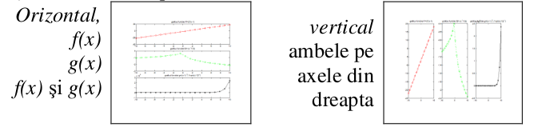

c2) într-o fereastră – fiecare aparte pe axe diferite şi ambele pe aceleaşi axe.

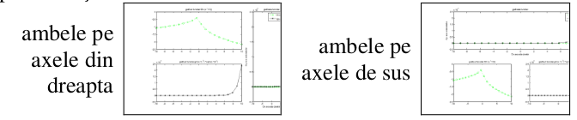

|  |  |  |
| --- | --- | --- |
| Funcţia 1 | Funcţia 2 | Segmentul |
|  |  |  |

**Sarcina II:** De construit graficul funcţiei de două variabile pe un sector dreptunghiular. Utilizaţi funcţiile grafice - ***mesh, surf, meshc, surfc, contour, contourf, contour3***. Cotele la graficele de contur se aleg de sinestătător.

|  |  |  |
| --- | --- | --- |
| Funcţia | Segmentul 1 | Segmentul 2 |
|  |  |  |

# **Repere terotice**

Există o serie de funcţii grafice pentru a vizualiza funcţiile de două variabile:

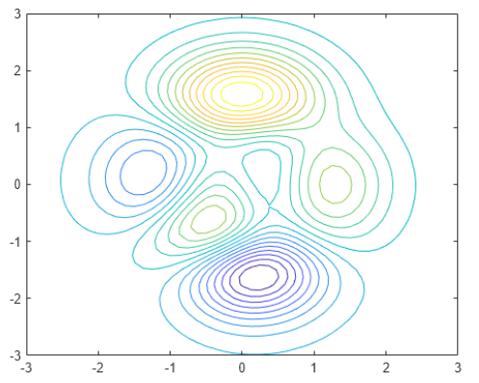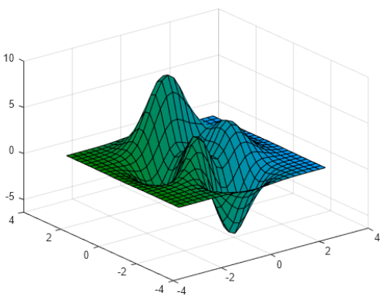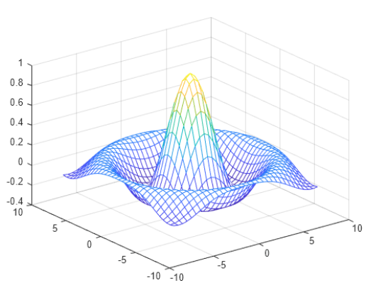

**surf** – suprafa plina de culoare;

**contour** – grafic cu liniile de nivel;

**mesh** - carcasa suprafeţei plină de culoare;

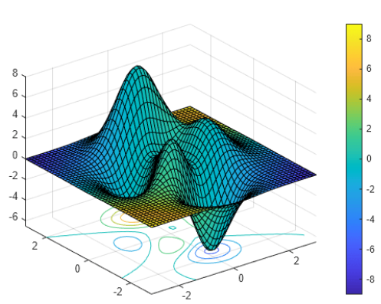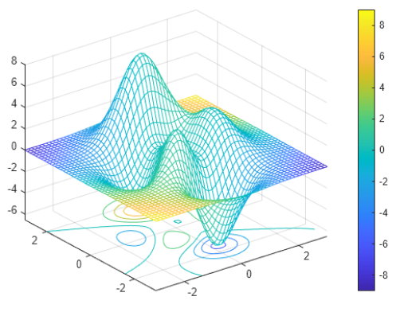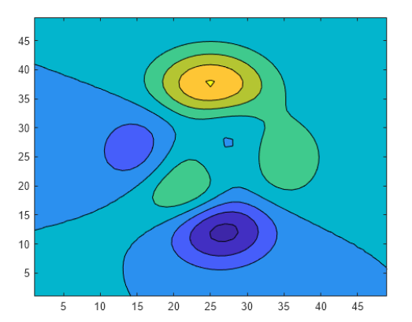

**meshc, surfc** – suprafata cu liniile de nivel in planul x,y ;

**contourf** – grafic cu liniile de nivel colorat;

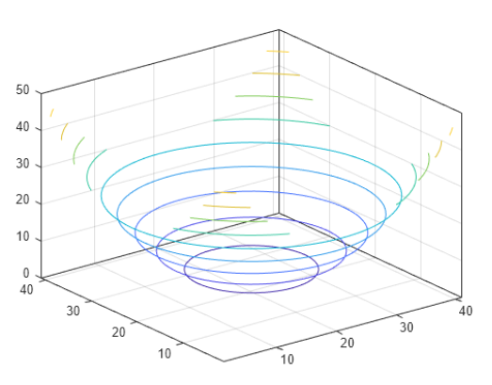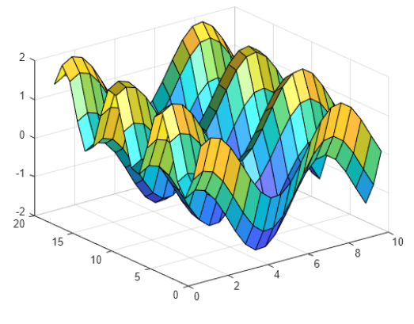

**surfl** – suprafata luminata;

**contour3** – suprafata compusa din liniile de nivel;

# **Mersul lucrării**

## **3.1 Exercitiul 1**

a) afisarea graficelor în ferestre diferite;

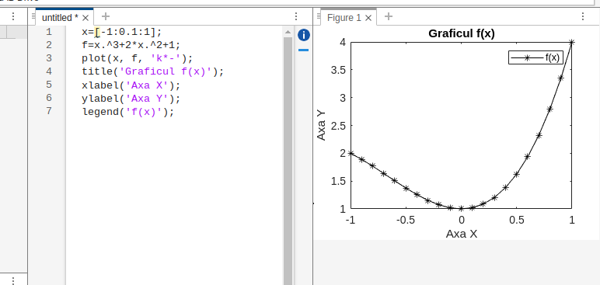

**x=[-1:0.1:1];**

**f=x.^3+2*x.^2+1;**

**plot(x, f, 'k*-');**

**title('Graficul f(x)');**

**xlabel('Axa X');**

**ylabel('Axa Y');**

**legend('f(x)');**

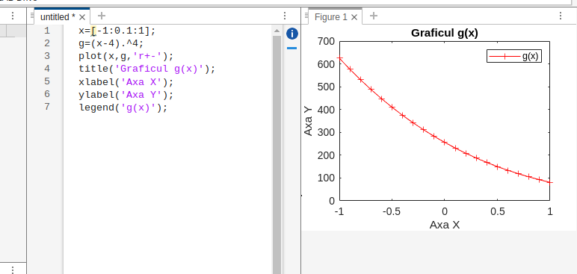

**x=[-1:0.1:1];**

**g=(x-4).^4;**

**plot(x,g,'r+-');**

**title('Graficul g(x)');**

**xlabel('Axa X');**

**ylabel('Axa Y');**

**legend('g(x)');**

b) afisarea graficelor într-o fereastră pe aceleaşi axe;

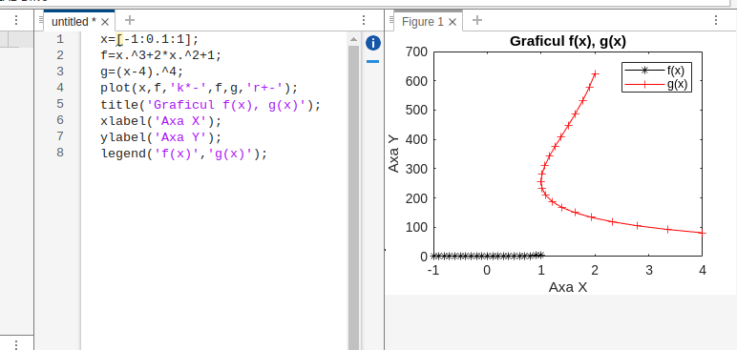

**x=[-1:0.1:1];**

**g=(x-4).^4;**

**plot(x,g,'r+-');**

**title('Graficul g(x)');**

**xlabel('Axa X');**

**ylabel('Axa Y');**

**legend('g(x)');**

c) folosind comanda subplot :

c1) într-o fereastră pe axe diferite :

**subplot(3,1,1);**

**x=[-1:0.1:1];**

**f=x.^3+2*x.^2+1;**

**plot(x,f,'k*-');**

**g=(x-4).^4;**

**title('Graficul f(x)');**

**xlabel('Axa X');**

**ylabel('Axa Y');**

**legend('f(x)');**

**subplot(3,1,2);**

**g=(x-4).^4;**

**plot(x,g,'r+-');**

**title('Graficul g(x)');**

**xlabel('Axa X');**

**ylabel('Axa Y');**

**legend('g(x)');**

**subplot(3,1,3);**

**f=x.^3+2*x.^2+1;**

**g=(x-4).^4;**

**plot(x,f,'k*-',x,g,'r+-');**

**title('Graficul f(x), g(x)');**

**xlabel('Axa X');**

**ylabel('Axa Y');**

**legend('f(x)','g(x)');**

**subplot(1,3,1);**

**x=[-1:0.1:1];**

**f=x.^3+2*x.^2+1;**

**plot(x,f,'k*-');**

**g=(x-4).^4;**

**title('Graficul f(x)');**

**xlabel('Axa X');**

**ylabel('Axa Y');**

**legend('f(x)');**

**subplot(1,3,2);**

**g=(x-4).^4;**

**plot(x,g,'r+-');**

**title('Graficul g(x)');**

**xlabel('Axa X');**

**ylabel('Axa Y');**

**legend('g(x)');**

**subplot(1,3,3)**

**f=x.^3+2*x.^2+1;**

**g=(x-4).^4;**

**plot(x,f,'k*-',x,g,'r+-');**

**title('Graficul f(x), g(x)');**

**xlabel('Axa X');**

**ylabel('Axa Y');**

**legend('f(x)','g(x)');**

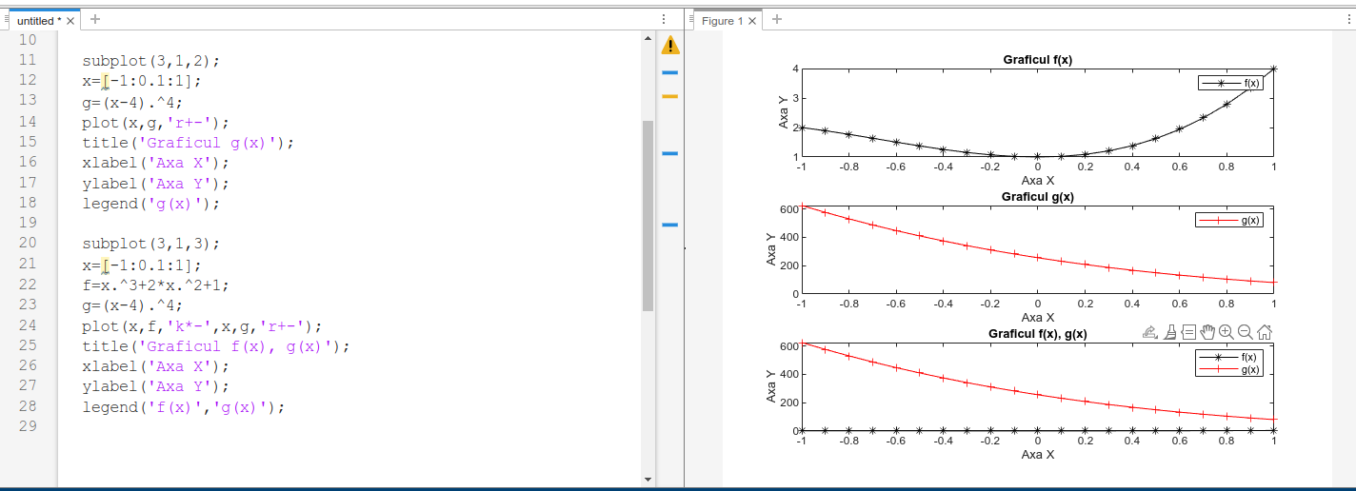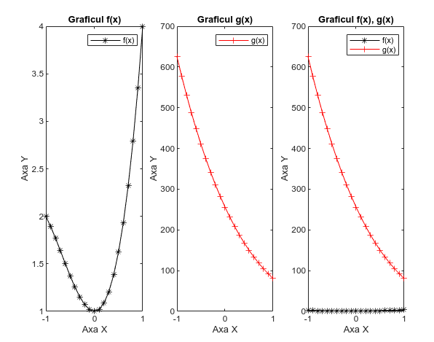

vertical f(x), g(x), f(x) si g(x)

orizontal f(x), g(x), f(x) si g(x)

c2) într-o fereastră – fiecare aparte pe axe diferite şi ambele pe aceleaşi axe.

**subplot(2,2,1);**

**x=[-1:0.1:1];**

**f=x.^3+2*x.^2+1;**

**plot(x,f,'k*-');**

**g=(x-4).^4;**

**title('Graficul f(x)');**

**xlabel('Axa X');**

**ylabel('Axa Y');**

**legend('f(x)');**

**subplot(2,2,3);**

**g=(x-4).^4;**

**plot(x,g,'r+-');**

**title('Graficul g(x)');**

**xlabel('Axa X');**

**ylabel('Axa Y');**

**legend('g(x)');**

**subplot(1,2,2);**

**f=x.^3+2*x.^2+1;**

**g=(x-4).^4;**

**plot(x,f,'k*-',x,g,'r+-');**

**title('Graficul f(x), g(x)');**

**xlabel('Axa X');**

**ylabel('Axa Y');**

**legend('f(x)','g(x)');**

**subplot(2,1,1);**

**x=[-1:0.1:1];**

**f=x.^3+2*x.^2+1;**

**plot(x,f,'k*-');**

**g=(x-4).^4;**

**title('Graficul f(x)');**

**xlabel('Axa X');**

**ylabel('Axa Y');**

**legend('f(x)');**

**subplot(2,2,3);**

**g=(x-4).^4;**

**plot(x,g,'r+-');**

**title('Graficul g(x)');**

**xlabel('Axa X');**

**ylabel('Axa Y');**

**legend('g(x)');**

**subplot(2,2,4);**

**f=x.^3+2*x.^2+1;**

**g=(x-4).^4;**

**plot(x,f,'k*-',x,g,'r+-');**

**title('Graficul f(x), g(x)');**

**xlabel('Axa X');**

**ylabel('Axa Y');**

**legend('f(x)','g(x)');**

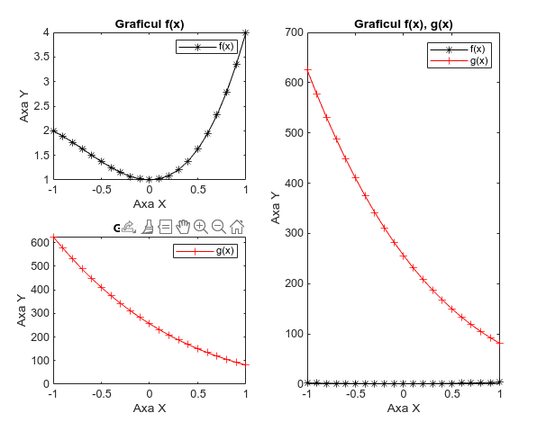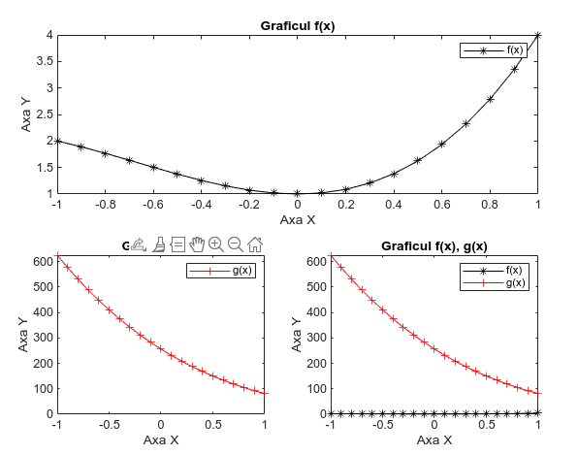

ambele pe axele de sus

ambele pe axele din dreapta

## **3.2 Exercitiul 2**

**[x,y]= meshgrid(0:0.1:pi,-1:0.1:1);**

**z = sin(x - 2*y).^2 .* exp(-abs(y));**

**figure(1);**

**surf(x,y,z);**

**title('surf');**

**[x,y]= meshgrid(0:0.1:pi,-1:0.1:1);**

**z = sin(x - 2*y).^2 .* exp(-abs(y));**

**figure(1);**

**mesh(x,y,z);**

**title('Mesh');**

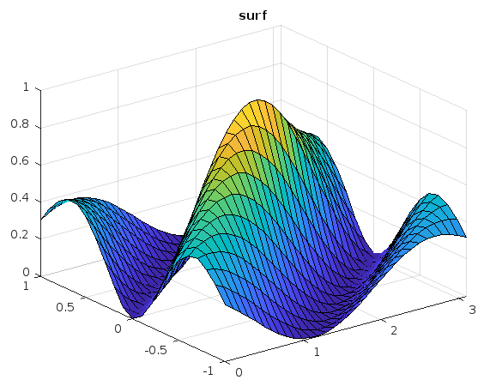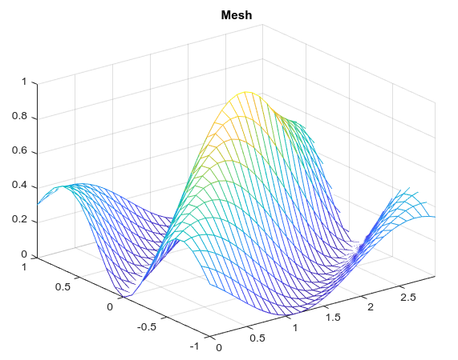

**[x,y]= meshgrid(0:0.1:pi,-1:0.1:1);**

**z = sin(x - 2*y).^2 .* exp(-abs(y));**

**figure(1);**

**surf(x,y,z);**

**title('surf');**

**[x,y]= meshgrid(0:0.1:pi,-1:0.1:1);**

**z = sin(x - 2*y).^2 .* exp(-abs(y));**

**figure(1);**

**mesh(x,y,z);**

**title('Mesh');**

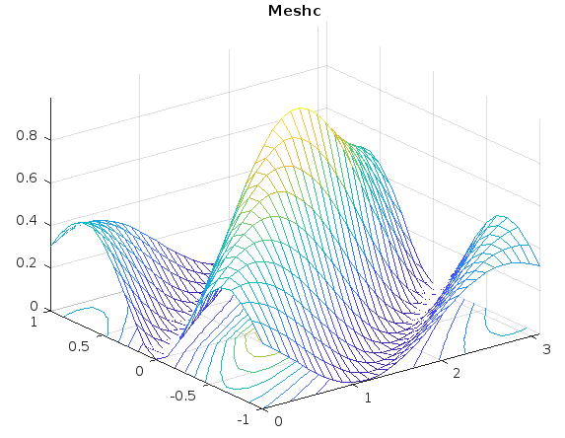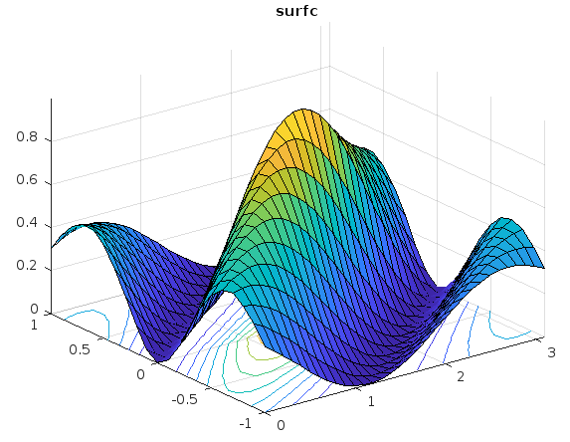

**[x,y]= meshgrid(0:0.1:pi,-1:0.1:1);**

**z = sin(x - 2*y).^2 .* exp(-abs(y));**

**figure(1);**

**contourf(x,y,z);**

**title('contourf');**

**[x,y]= meshgrid(0:0.1:pi,-1:0.1:1);**

**z = sin(x - 2*y).^2 .* exp(-abs(y));**

**figure(1);**

**contour(x,y,z);**

**title('contour');**

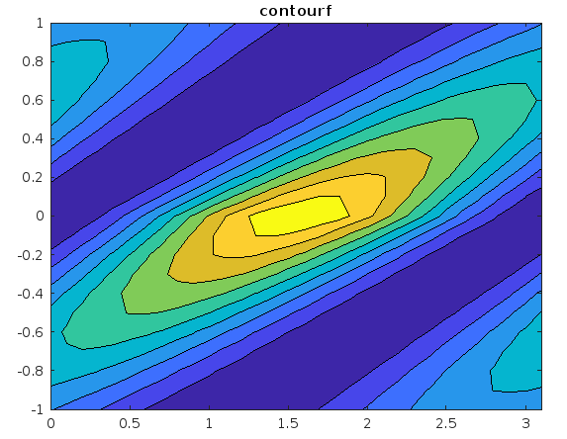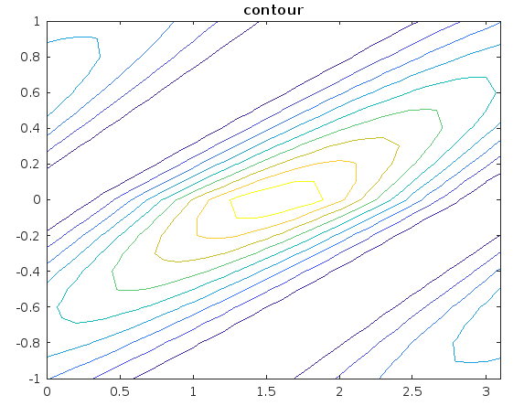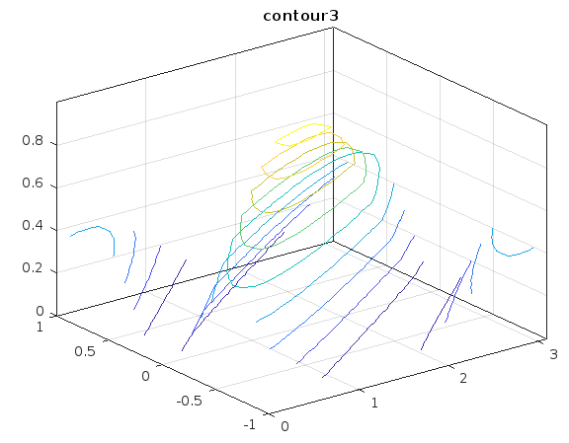

**[x,y]= meshgrid(0:0.1:pi,-1:0.1:1);**

**z = sin(x - 2*y).^2 .* exp(-abs(y));**

**figure(1);**

**contour3(x,y,z);**

**title('contour3');**

# **4. Concluzii**

În cadrul acestei lucrări de laborator, am însușit și dezvoltat elementele de bază ale graficelor în MATLAB, abordând reprezentarea funcțiilor de o variabilă și de două variabile prin diverse metode. În Sarcina I, am construit graficele funcțiilor de o variabilă utilizând diferite stiluri de linii, culori, marcheri și am învățat să gestionăm prezentarea acestora în ferestre multiple, pe aceleași axe și folosind comanda *subplot* pentru a afișa graficele pe axe separate. Aceste tehnici permit o mai bună personalizare și vizualizare a datelor.

În Sarcina II, am reprezentat grafic funcțiile de două variabile pe sectoare dreptunghiulare utilizând diverse comenzi grafice precum *mesh, surf, contour* etc., explorând diferitele modalități de afișare a suprafețelor și contururilor. Prin intermediul acestei lucrări, am dobândit o înțelegere mai profundă a utilizării funcțiilor grafice în MATLAB și am reușit să aplicăm concepte esențiale pentru o vizualizare eficientă și clară a datelor matematice.